诸暨市辉达管道科技有限公司

年产热熔对接焊机2万台建设项目

竣工环境保护验收监测报告表
（废水、废气、噪声）

报告编号：华检竣字(2019)第039号

建设单位：诸暨市辉达管道科技有限公司

编制单位：浙江华才检测技术有限公司
2019年6月

建设单位：诸暨市辉达管道科技有限公司
法人代表：蒋伟明
编制单位：浙江华才检测技术有限公司
法人代表：吴年锋
项目负责人：周牡艳
编制人：杨可

建设单位：诸暨市辉达管道科技有限公司  电话：15067547799  传真：/  邮编：311800  地址：诸暨市次坞镇新民村里蒋坞村 | 编制单位：浙江华才检测技术有限公司  电话：0575-87485100  传真：0575-87689370  邮编：311800  地址：诸暨市暨阳街道浣纱北路48号

表一
建设项目名称 | 年产热熔对接焊机2万台建设项目
建设单位名 | 诸暨市辉达管道科技有限公司
建设项目性质 | 改扩建
建设地点 | 浙江省诸暨市次坞镇新民村里蒋坞村
主要产品名称 | 热熔对接焊机配件
设计生产能力 | 年产热熔对接焊机2万台
实际生产能力 | 年产热熔对接焊机2万台配件
建设项目环评时间 | 2015年8月 | 开工建设时间 | 2016年5月
调试时间 | 2019年1月 | 现场监测时间 | 2019年5月31日-6月1日
环评报告表审批部门 | 诸暨市环保局 | 环评报告表编制单位 | 浙江省工业环保设计研究院有限公司
验收时间 | 2019年6月9日 | 环保设施施工单位 | /
投资总概算（万元） | 1345 | 环保投资总概算（万元） | 72 | 比例 | 5.4%
实际总概算（万元） | 1345 | 环保投资（万元） | 72 | 比例 | 5.4%
验  收  监  测  依  据 | 1、《建设项目环境保护管理条例》（国务院令682号），  2、《建设项目竣工环境保护验收技术指南 污染影响类》（生态环境部公告2018年第9号）  3、国家环境保护部《建设项目竣工环境保护验收暂行办法》（国环规环评[2017]4号），2018年12月20日；  4、《浙江省建设项目环境保护管理办法》（浙江省人民政府令2018年第364号），2018年1月22日；  5、浙江省环境监测中心《浙江省环境质量保证技术规定（第二版试行）》，2010年1月；  6、关于印发《浙江省环境保护厅建设项目竣工环境保护验收技术管理规定》的通知（浙环发[2009]89号）；  7、《 关于实施建设项目竣工环境保护企业自行验收管理的指导意见》；  8、《关于进一步促进建设项目环保设施竣工验收监测验收市场化的通知》（浙环发[2017]20号）；  9、诸暨市环境保护局《关于贯彻执行〈建设项目竣工环境保护验收暂行办法〉的指导意见》（诸环[2018]18号）；  10、浙江省工业环保设计研究院有限公司编制的《诸暨市辉达管道科技有限公司年产热熔对接焊机2万台建设项目环境影响评价报告表》 (2015年8月)；  11、诸暨市环境保护局出具的《关于诸暨市辉达管道科技有限公司年产热熔对接焊机2万台建设项目环境影响报告表的批复》（诸环建[2015]146号）。
验收监测  评价标准、  标号、级别、  限值 | 1、废水  生 活 污 水 经 地 埋 式 污 水 处 理 设 施 处 理 达 到 《 污 水 综 合 排 放 标 准 》（GB8978-1996）一级标准后排至附近水体。具体见表1-1。  表1-1 污水排放相关标准  2、废气  本项目粉尘、脱模废气排放执行《大气污染物综合排放标准》（GB16297-1996）中表2中的二级排放标准；铝锭熔化炉烟尘排放执行《工业窑炉大气污染物综合排放标准》（GB9078-1996） 中表2中的二类区标准，本项目铝锭熔化炉烟尘与脱模废气进入同一排气筒，故铝锭熔化炉烟尘执行较严的《大气污染物综合排放标准》（GB16297-1996）中表2中的二级排放标准。具体标准值详见表1-2。  表 1-2 大气污染物综合排放标准  3、噪声  项目运营期厂界噪声排放执行 GB12348-2008《工业企业厂界环境噪声排放标准》中2类标准，即：昼间≤60dB，夜间≤50dB。
  项目 | （GB8978-1996）一级标准
  pH(无量纲) | 6～9
  化学需氧量COD_{Cr} | ≤100
  SS | ≤70
  氨氮(NH₃-N) | ≤15
  石油类 | ≤5
  污染物 | 15米排气筒排放限值  （mg/m ³ ） | 排放速率  （kg/h） | 无组织排放监控浓度限值（mg/m³）
  颗粒物 | 120 | 3.5 | 1.0
  非甲烷总烃 | 120 | 10 | 4.0
总量控制 | 本项目排放污染物中被纳入总量指标的为 CODcr、NH₃-N、VOCs，污染物总量控制指标：化学需氧量0.0432t/a、氨氮0.0065t/a。建议VOCs 0.077t/a为项目的排放总量控制值。

表二
工程建设内容：
2.1项目由来
诸暨市辉达管道科技有限公司年产热熔对接焊机2万台建设项目位于诸暨市次坞镇新民村里蒋坞村，利用现有厂房进行生产。2015年8月浙江省工业环保设计研究院有限公司编制了《诸暨市辉达管道科技有限公司年产热熔对接焊机2万台建设项目项目环境影响评价报告表》；2015年8月26日，诸暨市环境保护局出具了该项目环境影响评价报告表的批复（诸环建[2015]146号）。
受诸暨市辉达管道科技有限公司委托，浙江华才检测技术有限公司承担了本项目的竣工验收监测，于2019年5月31日、6月1日连续二天对该项目进行现场调查监测，在此基础上编写了该项目竣工验收监测报告。验收期间公司生产稳定，各环保治理设施运行正常，生产负荷符合竣工验收的工况要求。
2.2基本情况
诸暨市辉达管道科技有限公司位于浙江省诸暨市次坞镇新民村里蒋坞村，企业原有一条年产1万台热熔对接焊机生产线，审批号：【诸环建（2012）289号】，尚未验收；年产热熔对接焊机2万台建设项目利用现有场地进行生产，建筑面积为3360平方米，总投资1345万元，目前整个厂区分4个独立承包车间进行热熔对接焊机配件生产，配件数量为2万套，未组装热熔对接焊机整机。故本次按以新带老整体一并进行验收。
目前厂区企业有员工约30人，年工作日300天，生活用水量约500吨/年，单班制（8h/天），不设住宿和食堂。
2.3地理位置及平面布置
本项目位于诸暨市次坞镇新民村里蒋坞村，项目除南侧相邻为空地外，其余三侧均为小山。厂区北车间布置一条喷塑生产线，南面车间布置一只铝锭熔化炉、二台压铸机，中间靠北车间布置二只熔化炉、四台压铸机，中间靠南车间布置二只熔化炉及红砂浇铸车间。
详见图2-1企业周围环境图，图2-2企业平面布置及周围环境图。
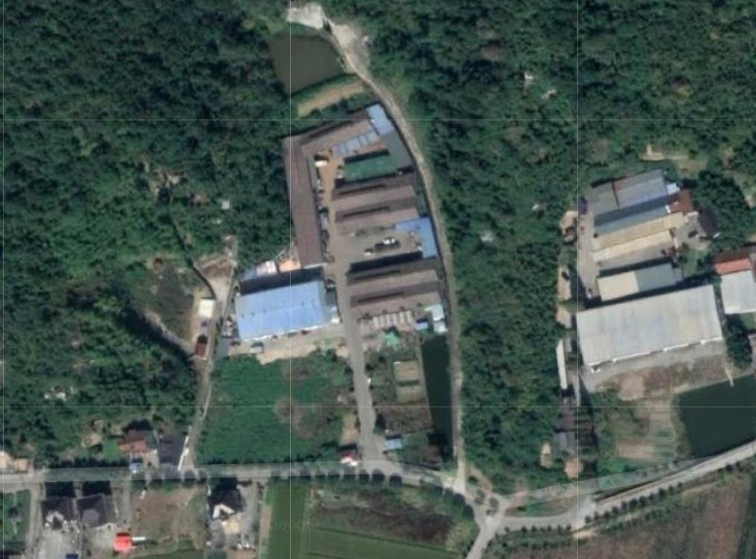
项目所在地
图2-1 项目周围环境图
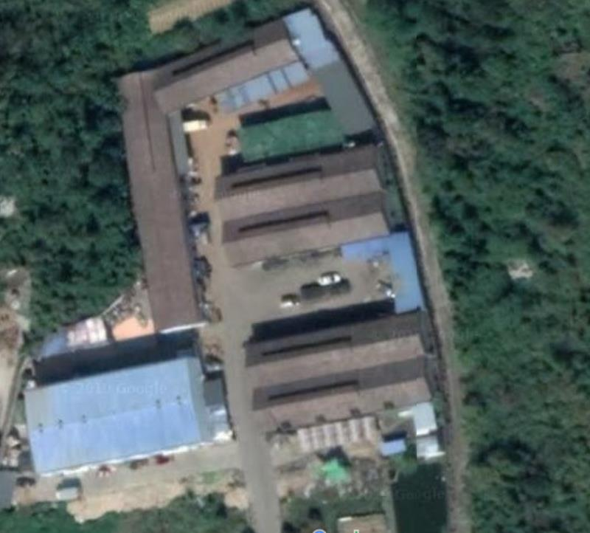

喷塑线车间

二只熔化炉、四台
压铸机车间
二只熔化炉浇铸车间
一只熔化炉二台压铸机车间
图2-2 企业平面布置图
2.3生产设备
建设项目主体生产设备见表2-1
表2-1建设项目生产设备一览表

序号 | 设备名称 | 单位 | 环评数量 | 实际数量 | 备注
1 | 压（浇）铸机 | 台 | 5 | 6
2 | 中频炉 | 台 | 5 | 5
3 | 车床 | 台 | 10 | 12
4 | 铣床 | 台 | 5 | 0
5 | 台钻 | 台 | 10 | 11
6 | 抛丸机 | 台 | 1 | 2 | 1用1备
7 | 焊机 | 台 | 5 | 3
8 | 喷塑流水线 | 台 | 1 | 1

2.4原辅材料消耗：
主要原辅材料消耗量见表2-2。
表2-2 主要原辅料消耗一览表
序号 | 原料名称 | 单位 | 审批年耗量 | 实际年耗量
1 | 铝锭 | 吨 | 500 | 485
2 | 钢材配件 | 吨 | 15 | 0
3 | 铜材配件 | 吨 | 200 | 1
4 | 电机 | 万件 | 2 | 0
5 | 红砂 | 吨 | 10 | 6
6 | 脱模剂 | 吨 | 0.5 | 0.48
7 | 乳化液 | 吨 | 1 | 0
8 | 塑粉 | 吨 | 10 | 10
9 | 焊条 | 吨 | 0.5 | 0.1

2.5水平衡
项目生产过程不涉及废水的排放，废水主要为员工常生活产生的生活污水。
2.6主要工艺流程及产污环节
1、生产工艺流程及产污环节
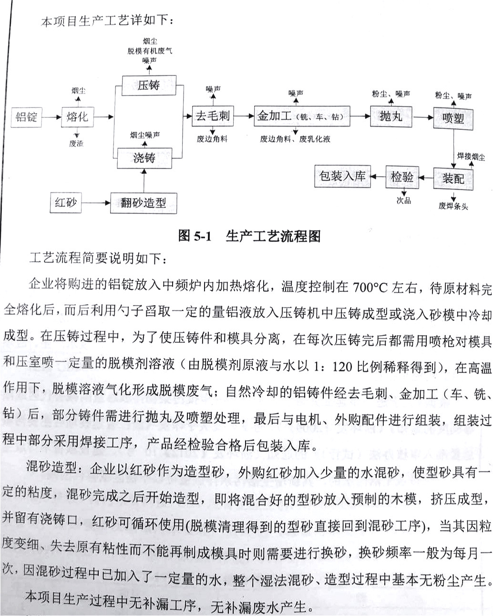
项目实施后，主要生产工艺流程及产污环节与环评基本一致，主要产品由热熔对接焊机调整为热熔对接焊机配件，生产数量仍为2万套；主要生产设备中频炉、喷塑流水线环评基本一致；辅助生产设备压（浇）铸机由5台调整为6台，抛丸机由1台调整为2台；原辅料除不再使用电机、钢制配件和乳化液外，品种与数量与环评相近；铝锭熔化烟尘处理由布袋除尘器改为水喷淋吸收塔，脱模废气由油烟净化器改为水喷淋吸收塔。因此，上述调整均不属于重大变化。

表三
主要污染源、污染物处理和排放
3.1主污染源
1、废水
本项目用水主要为职工，企业有员工约30人，年工作日300天，生活用水量约500吨/ 年，单班制（8h/天），不设住宿和食堂。生活污水排放量约为400t/a，生活污水经地埋式污水处理装置处理达到《污水综合排放标准》(GB8978-1996)一级标准后排至附近水体。
- 废气
根据环评，项目产生的大气污染物主要为铝锭熔化烟尘、脱模废气、喷塑粉尘、抛光粉尘及焊接烟尘，实际调查项目少量的焊接烟尘呈无组织排放，其余废气排放情况：
（1）铝锭熔化烟尘、脱模废气
项目产生的铝锭熔化烟尘、脱模废气分别就近进入水喷淋吸收塔，处理后废气通过15米高的排气筒排放；全厂设有三台水喷淋吸收塔（配套三个排气筒），分别配套：二只铝锭熔化炉、一只铝锭熔化炉和二台压铸机、二只铝锭熔化炉和四台压铸机。
（2）喷塑粉尘
喷塑生产线采用电加热，产生的废气主要为喷塑粉尘、烘干废气，经除尘器处理15米高空排放，设二个15米高的排气筒。
（3）抛光粉尘
金属工件采用抛光机进行表面打磨以去金属氧化物等，打磨过程中会产生金属屑尘，大部分金属粉尘通过重力沉降收集后，再通过除尘器处理高空排放。全厂设有二个抛光粉尘排气筒。
3、噪声
本项目噪声主要来源于抛丸机、压铸机、车床、中频炉等设备设运转过程中产生的噪声，设备噪声值70～90dB，建设单位通过对设备采取隔声减振措施，加强对设备的维护，确保设备处于良好的运行状态。确保项目厂界噪声达标。
3.2 污染物处理措施落实情况
根据环评要求，现场核查情况详见表3-2。
表3-2现场情况调查表
排放源 | 污染物 | 防治措施 | 企业落实情况
铝锭熔化 | 烟尘 | 配套布袋除尘器（除尘效率以95%计），烟气经旋转式顶吸罩方式集气（收集效率以95%计，机器风量为5000m³/h），经处理后由15米高排气筒排放 | 经配套三台水喷淋吸收塔吸收后15米高排气筒排放
脱模工序 | 脱模废气 | 经集气罩（收集效率以90%计、风机风量为2000m³/h）收集后由通风管道输送至油烟净化器处理（净化效率以90%计）后通过15米高排气筒排放 | 经配套三台水喷淋吸收塔吸收后15米高排气筒排放
抛丸工序 | 粉尘 | 配套布袋除尘器收集效率以90%计、除尘效率以95%计，风机风量以2000m³/h计，排气筒高度为15米 | 配套布袋除尘器收集，排气筒高度为15米
喷塑工序 | 粉尘 | 配套布袋除尘器收集效率以90%计、除尘效率以95%计，风机风量以2000m³/h计，排气筒高度为15米 | 配套布袋除尘器收集，排气筒高度为15米
焊接工序 | 焊接烟尘 | 焊机上方设置集气罩，设计风量为2000m³/h，风机收集效率为80%，焊接烟尘经收集后不低于15米高的排气筒排放 | 仅生产配件，无焊接烟尘
初期雨水 | 雨水 | 企业生产区雨水集中收集后在厂区内设立初期雨水收集池（有效容积为17立方米），雨水收集池中收集的雨水应在连续3天无雨后经沉淀、隔油处理后排放 | 厂区内设立初期雨水收集池
铝锭熔化 | 铝锭熔化废渣 | 经统一收集后出售给金属回收单位 | 回收后出售
去毛刺金加工 | 废边角料 | 经统一收集后出售给金属回收单位 | 回用于生产
检验 | 检验次品 | 经统一收集后出售给金属回收单位 | 回用于生产
组装 | 废焊条头 | 经统一收集后出售给相关回收单位综合利用 | 零排放
喷塑除尘 | 喷塑除尘灰 | 回用于喷塑工序 | 回用于喷塑工序
抛丸除尘 | 抛丸除尘灰 | 统一收集后出售给砖厂制砖 | 统一收集后出售给砖厂制砖
造型 | 废红砂 | 统一收集后出售给砖厂制砖 | 统一收集后出售给砖厂制砖
职工日常生活 | 生活垃圾 | 由环卫部门定期清运卫生填埋 | 由环卫部门定期清运卫生填埋
金加工工序 | 废乳化液 | 经统一收集后委托有资质单位处置 | 无
压铸工序 | 废脱模液 | 经统一收集后委托有资质单位处置 | 收集后回用于生产，不能回用的经收集后委托有资质单位处置
降噪、吸声、隔振等 |  |  | 达标排放

3.3其它环保设施调查
⑴环保机构设置及管理制度
企业目前建立相应环境管理机构，制定了废水处理、废气处理、固废分类收集处置等环保管理制度，并严格遵照执行。
⑵规范化排污口、监测设施及在线监测装置
项目设有生活污水总排口一个，废水排放口设立排污标志牌；初期雨水池利用厂区的一个池塘，四周及底面尚未硬化。
⑶卫生防护距离及应急措施调查
本项目无需设置大气环境防护距离，但需设置50米车间卫生防护距离，现场调查50米防护距离内无敏感目标，能满足要求；车间配备有灭火器、消火栓、应急照明灯、疏散指示标志等消防器材，应急逃生通道顺畅。
⑷环保设施投资及“三同时”落实情况
本项目实际总投资1345 万元，经估算，本项目“三废”治理投资合计为72万元，占总投资的5.4%，项目污染治理投资见表3-2。
表 3-2 环保投资费用投资情况
时段 | 类别 | 措施内容 | 一次性投资费用
运营期 | 生活污水 | 地埋式污水处理装置 | 5
运营期 | 废气 | 三台水喷淋吸收塔，二套布袋除尘器 | 60
运营期 | 噪声 | 减振、隔声等设备 | 5
运营期 | 固废 | 分类收集贮存、处理 | 2
小计 |  | —— | 72

表四
建设项目环境影响报告表主要结论及审批部门审批决定：
4.1建设项目环境影响报告表主要结论
1、环境质量影响预测结论
（1）噪声
经预测，项目厂界噪声贡献值范围56.8~64.5dB，其中北厂界昼间噪声贡献值符合GB12348-2008《工业企业厂界环境噪声排放标准》中的2类标准限值；东、南、西厂界昼间噪声贡献值均超出GB12348-2008《工业企业厂界环境噪声排放标准》中的2类标准限值，各超标2.2~4.5dB。项目敏感目标西南侧里蒋坞村昼间噪声预测值符合GB12348-2008《工业企业厂界环境噪声排放标准》中的2类标准限值。
东、南、西厂界超标原因主要由于生产厂房距离东、南、西厂界较近，受厂房内生产设备的运行噪声影响较大，采取相应的降噪防噪措施后，噪声源预计可以削减15dB，因此我们可以预计，项目上马后，厂界及敏感点噪声可以达标。
（2）废水
企业生产区雨水集中收集后再厂区内设立初期雨水收集池（有效容积为17立方米），雨水收集池中收集的雨水应在连续3天无雨后经沉淀、隔油处理后排放，对周围水体造成的影响不大。
- 废气
项目产生的大气污染物主要为铝锭熔化烟尘、脱模废气、粉尘（抛丸粉尘和喷塑粉尘）及焊接烟尘。
根据估算，项目铝锭熔化烟尘最大落地浓度约为1.39×10⁻⁴mg/m³，污染物浓度贡献值远远低于GB3095-2012《环境空气质量标准》二级标准要求；由表7-4可见，项目废气污染物对环境敏感目标浓度贡献预测值远低于GB3095-2012《环境空气质量标准》二级标准要求，因此铝锭熔化烟尘对周围敏感目标空气环境影响较小。
大气环境防护距离：
根据预测，项目铝锭熔化烟尘无组织排放大气环境防护距离为0（即无超标点），项目废气无组织排放对周边空气环境影响较小，无需设置大气环境防护距离。
卫生防护距离：
根据计算，本项目各熔炉车间卫生防护距离为50米。
②脱模废气对空气环境的影响分析
项目脱模废气的经集气罩（收集效率以90%计、风机风量为2000m³/h）收集后由通风管道输送至油烟净化器处理（净化效率以90%计），脱模废气经油烟净化器净化后通过15米高排气筒排放，符合GB16297-1996《大气污染物综合排放标准》表2中的非甲烷总烃二级标准，且脱模废气排放量较小，对周边空气环境影响不大。
③粉尘（抛丸粉尘和喷塑粉尘）对空气环境的影响分析
抛丸机配套的布袋除尘器收集效率以90%计、除尘效率以95%计，风机风量以2000m³/h计，排气筒高度为15米。抛丸粉尘有组织排放浓度为46.9mg/m³，能够达到GB16297-1996《大气污染物综合排放标准》中颗粒物最高允许排放浓度限值（120mg/m³），对周边空气环境影响不大。
b.喷塑粉尘
项目采用布袋除尘器除尘，收集效率以90%计，除尘效率以95%计，风机风量以2000m³/h计，排气筒高度为15米。喷塑粉尘排放浓度为28.1mg/m³，能够达到GB16297-1996《大气污染物综合排放标准》中颗粒物最高允许排放浓度限值（120mg/m³），对周边空气环境影响不大。
④焊接烟尘对空气环境的影响分析
建设单位在焊机上方设置集气罩，设计风量为2000m³/h，风机收集效率为80%，焊接烟尘经收集后由不低于15米高的排气筒排放。项目焊接烟尘有组织排放浓度为1.1mg/m³，GB16297-1996《大气污染物综合排放标准》中颗粒物最高允许排放浓度限值（120mg/m³），对周边空气环境影响不大。
- 固体废弃物
- 本项目各类固废去向汇总于表10-2
表10-2 项目固废物去向
类别 | 名称 |  | 去向 | 排放量(t/a)
一般固废 | 铝锭熔化废渣 |  | 经统一收集后出售给金属回收单位 | 0
一般固废 | 废边角料 |  | 经统一收集后出售给金属回收单位 | 0
一般固废 | 检验次品 |  | 经统一收集后出售给金属回收单位 | 0
一般固废 | 废焊条头 |  | 经统一收集后出售给相关回收单位 | 0
一般固废 | 除尘灰 | 喷塑除尘灰 | 回用于喷塑工序 | 0
一般固废 | 除尘灰 | 抛丸除尘灰 | 统一收集后出售给砖厂制砖 | 0
一般固废 | 废红砂 |  | 统一收集后出售给砖厂制砖 | 0
危险固废 | 废乳化液 |  | 经统一收集后委托有资质单位处置 | 0
危险固废 | 废脱模液 |  | 经统一收集后委托有资质单位处置 | 0
经上述处理后，项目固体废物可做到零排放，不会对周围环境造成影响。
2、建议
- 在项目建设中要严格执行“三同时”原则，运营期应保证落实各项污染防治措施，确保污染物达标排放；
- 厂区内应合理安排垃圾收集点，加强对垃圾的管理，生活垃圾做到及时清运；
- 做好绿化的维护，营造良好的氛围；
- 健全环保制度。应设置专人负责环保监督、管理及宣传工作。
3、综合结论
综上所述，项目符合国家及地方产业政策，符合当地土地利用总体规划、环境功能区规划要求和诸暨市生态环境功能区规划；项目生产技术简单，污染物产生量不大，符合清洁生产政策要求；项目“三废”经处理能达标排放，能符合总量控制要求；项目建成后能够维持当地环境质量，符合功能区要求，从环保角度看，本项目的建设是可行的。
4.2建设项目环境影响报告表备案情况
详见附件
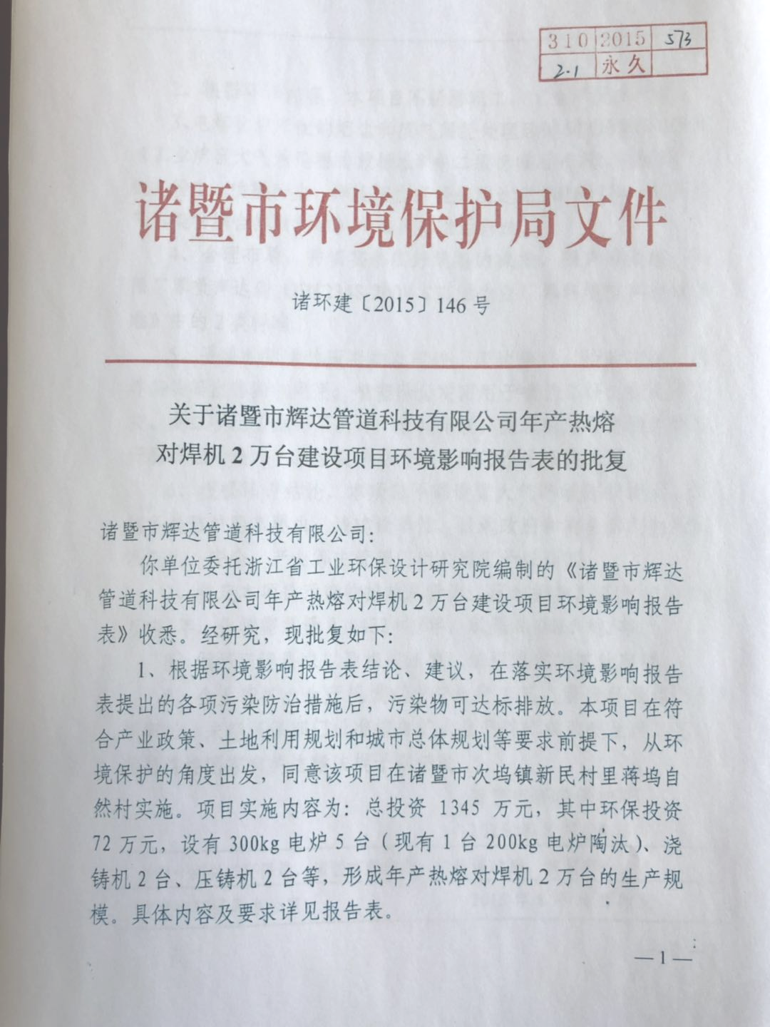
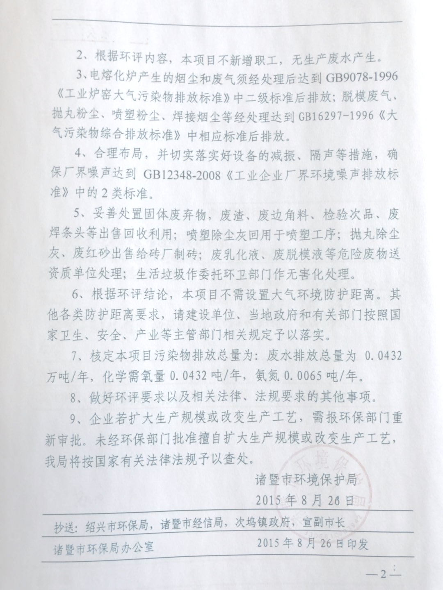
表五
验收监测质量保证及质量控制：

5.1、监测分析方法
表5-1 监测分析方法一览表
类别 | 项目名称 | 分析方法 | 检出限
废水 | pH值 | 水质 pH值的测定  玻璃电极法 | /
废水 | 悬浮物 | 水质 悬浮物的测定  重量法 | /
废水 | 化学需氧量 | 水质 化学需氧量的测定  重铬酸盐法 | 4mg/L
废水 | 氨氮 | 水质 氨氮的测定  纳氏试剂分光光度法 | 0.025mg/L
废水 | 石油类 | 水质石油类和动植物油类的测定红外分光光度法 | 0.04mg/L
废气 | 颗粒物 | 固定污染源排气中颗粒物测定与气态污染物采样方法 | 20mg/m³
废气 | 非甲烷总烃 | 固定污染源废气非甲烷总烃的测定 气相色谱法 | 0.07mg/m³
噪声 | 噪声 | 《工业企业厂界环境噪声排放标准》 | /

5.2、监测仪器
表5-2 现场监测仪器一览表
仪器名称 | 规格型号 | 监测因子 | 测量量程 | 精准度
自动烟尘气测试仪（HCT-FA-312） | 3012H-51 | 烟尘气流量 | 烟尘采样流量：10-60L/min;  烟气采样流量：  ≥1.0L/min | ≤±2.5%FS
废气VOCs采样仪（HCT-FA-507） | 崂应3036型 | 非甲烷总烃
手持式热线风速仪（HCT-FA-263） | 14806-0C | 风速 | 风速：0.01～20.0m/s(20～3940FPM) 风温：-20.0～70.0℃ | 风速：±指示值的5% or 0.015m/s(2FPM)取大者 风温：±1.0℃
空盒气压表（HCT-FA-307-2） | DYM3 | 大气压力 | 800-1060hPa | /
声级计（HCT-FA-185） | DT-805 | 噪声 | 30-130dB | 0.1dB

表5-3 实验室仪器一览表
仪器名称 | 规格型号 | 测量量程 | 精准度
台式pH计（HCT-FA-280） | FE20 | pH：0.00~14.00 | 电子单元测量误差：±0.01pH,±1mV，±0.5℃
电子分析天平（HCT-FA-126） | AL204 | 0-210g | 线性误差：±0.0003g 最大允许误差：
紫外分光光度计（HCT-FA-112） | UV-3802H | 190-1100nm | ±0.3nm

5.3水质监测分析过程中的质量保证和质量控制
水样的采集、运输、保存、实验室分析和数据计算的全过程均按照《环境水质监测质量保证手册》(第四版)的要求进行。

5.4气体监测分析过程中的质量保证和质量控制
(1)气样的采集、运输、保存、实验室分析和数据计算的全过程均按照《空气和废气监测分析方法》(第四版)的要求进行。
(2)尽量避免被测排放物中共存污染物分析的交叉干扰。
(3)被测排放物的浓度在仪器量程的有效范围（即30%-70%之间）。

5.5 噪声监测分析过程中的质量保证和质量控制
声级计在测试前后用标准发生器进行校准，测量前后仪器的灵敏度相差不大于0.5dB，若大于0.5dB测试数据无效。

5.6其它质量控制和质量保证措施
质量保证措施按《浙江省环境监测质量保证技术规定》（第二版 试行）执行。
（1）及时了解工况，保证监测过程中生产负荷满足75%的要求。
（2）合理布设监测点位，保证各监测点位布设的科学性和可比性。
（3）监测分析方法采用国家有关部门颁布(或推荐)的标准分析方法，监测人员经过考核并持有合格证。
（4）现场采样和监测前，采样仪器使用标准流量计进行流量校准，并按照《环境监测技术规范》和《环境空气监测质量保证手册》的要求进行全过程质量控制。
（5）样品在分析的同时做平行双样等。
（6）监测数据实行三级审核制度。

表六
验收监测内容：
6.1废水
本项目废水监测点位、项目及监测频次详见表6-1。
表6-1 废水监测内容
监测对象 | 测点位置 | 监测项目 | 监测频次
生活废水 | 排放口 | pH、悬浮物、COD、氨氮、石油类 | 4次/天，2天
6.2废气
⑴工艺废气
注塑废气、抛光粉尘监测点位、项目及监测频次详见表6-2。
表6-2 废气监测内容
序号 | 监测对象 | 测点位置 | 监测项目 | 监测频次
1 | 南面车间  （布置一只铝锭熔化炉、二台压铸机） | 处理设施进、出口 | 非甲烷总烃、颗粒物 | 3次/天，2天
2 | 中间靠南车间  （布置二只熔化炉及红砂浇铸车间） | 处理设施进、出口 | 非甲烷总烃、颗粒物 | 3次/天，2天
3 | 中间靠北车间  （布置二只熔化炉、四台压铸机） | 处理设施出口 | 非甲烷总烃、颗粒物 | 3次/天，2天
4 | 北车间喷塑线回收废气 | 处理设施出口 | 颗粒物 | 3次/天，2天
5 | 北车间喷塑线回烘干废气 | 处理设施出口 | 非甲烷总烃、颗粒物 | 3次/天，2天
6 | 北车间抛丸粉尘 | 处理设施出口 | 颗粒物 | 3次/天，2天

⑵厂界无组织废气
厂界无组织废气监测点位、项目及监测频次详见表6-3。
表6-3厂界无组织废气监测内容
监测对象 | 测点位置 | 监测项目 | 监测频次
厂界无组织废气 | 厂界四周 | 非甲烷总烃、颗粒物 | 3次/天，2天

6.3噪声
根据监测目的和噪声源分布情况，在厂界周围设置4个（1#~4#）厂界噪声监测点，每个测点昼间各监测1次，监测2天。详见监测点位图。
6.4监测点位
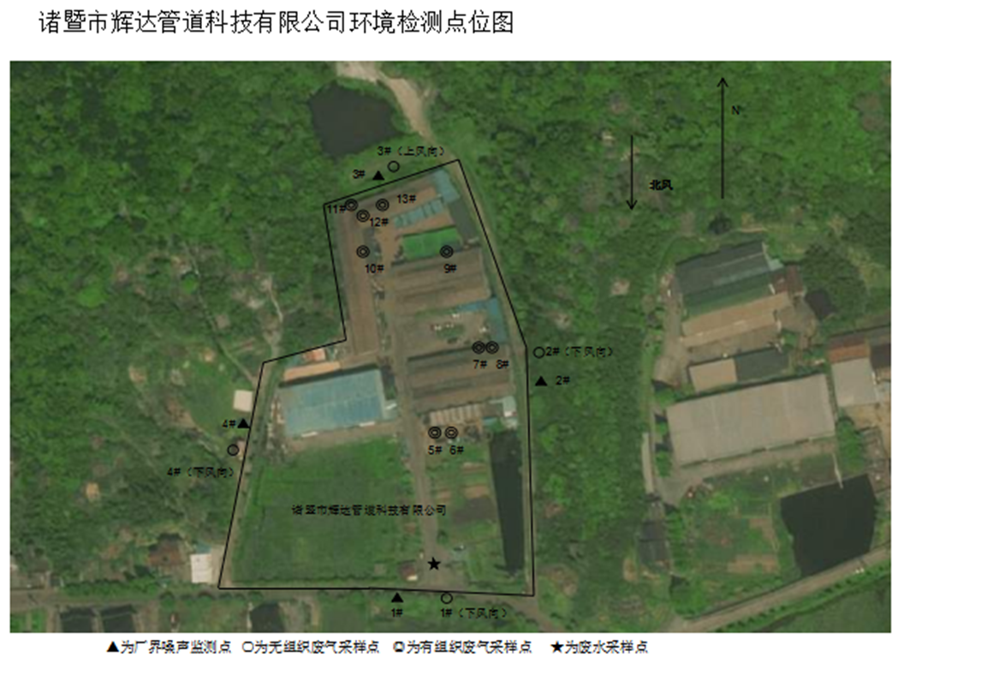
诸暨市辉达管道科技有限公司废气处理工艺流程图
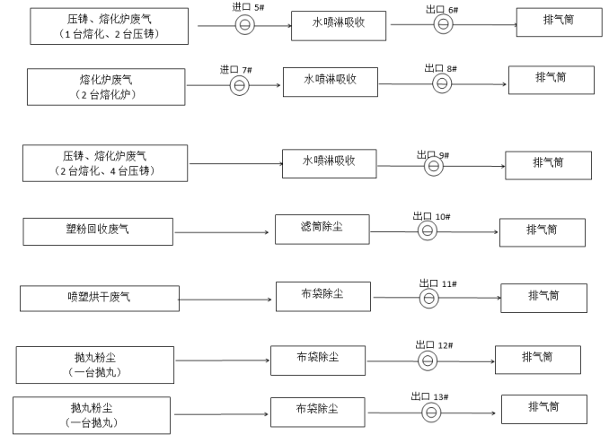

表七
验收监测结果：
7.1验收监测期间生产工况记录：
验收监测期间，诸暨市辉达管道科技有限公司四个承包车间正常生产热熔对接焊机配件，能满足建设项目环境保护设施竣工验收监测工况要求。
7.2验收监测结果：
1、废水
⑴生活废水监测结果见表7-1。
表7-1 生活废水排放口监测结果汇总表 单位：mg/L（pH除外）
⑵监测结果评价
监测点位与时间
 |  | pH值 | 悬浮物 |  | 化学需氧量 | 氨氮 | 石油类
生活废水  排放口 | 2019.5.31 | 7.24 | 58 |  | 82 | 9.16 | 0.01
生活废水  排放口 | 2019.5.31 | 7.17 | 63 |  | 88 | 8.93 | 0.01
生活废水  排放口 | 2019.5.31 | 7.21 | 65 |  | 90 | 8.71 | 0.01
生活废水  排放口 | 2019.5.31 | 7.10 | 60 |  | 79 | 9.36 | 0.02
生活废水  排放口 | 均值 |  | 62 |  | 85 | 9.04 | 0.01
生活废水  排放口 | 2019.6.1 | 7.30 | 62 |  | 79 | 9.03 | 0.02
生活废水  排放口 | 2019.6.1 | 7.27 | 67 |  | 83 | 8.84 | 0.02
生活废水  排放口 | 2019.6.1 | 7.18 | 54 |  | 86 | 9.43 | 0.02
生活废水  排放口 | 2019.6.1 | 7.13 | 57 |  | 77 | 9.20 | 0.02
生活废水  排放口 | 均值 |  | 60 |  | 82 | 9.13 | 0.02
纳管标准 |  | 6～9 | ≤70 |  | ≤100 | ≤15 | ≤5
由表7-1可见，生活废水总排口pH值范围7.10-7.30，各污染物最大日浓度分别为：化学需氧量85mg/L、悬浮物62mg/L、氨氮9.13mg/L、石油类0.02 mg/L，均符合《污水综合排放标准》（GB 8978-1996）表4中一级标准限值。
- 废气
⑴熔化、压铸废气（南面，一熔化炉二压铸机）废气检测结果
①熔化、压铸废气处理设施进、出口有组织废气的非甲烷总烃监测结果详见表7-2、表7-3，颗粒物监测结果详见表7-4、表7-5。

表7-2 熔化、压铸废气（6#排气筒）处理设施进口非甲烷总烃监测结果汇总表

测试日期 | 2019.05.31 |  |  | 2019.06.1
测试日期 | 第一次 | 第二次 | 第三次 | 第一次 |  | 第二次 | 第三次
烟气温度（℃） | 27.2 | 28.5 | 28.1 | 27.3 |  | 28.4 | 27.2
烟气平均流速 （m/s） | 19.0 | 19.3 | 18.6 | 19.4 |  | 18.7 | 18.5
实测烟气流量（m³/h） | 2.15×10³ | 2.18×10³ | 2.10×10³ | 2.19×10³ |  | 2.11×10³ | 2.09×10³
烟气含湿量（%） | / | / | / | / |  | / | /
标干流量（m3/h） | 1.96×10³ | 2.00×10³ | 1.92×10³ | 2.01×10³ |  | 1.93×10³ | 1.91×10³
污染物浓度（mg/m³） | 6.95 | 7.23 | 7.12 | 8.85 |  | 8.13 | 8.21
速率（kg/h） | 0.0136 | 0.0144 | 0.0137 | 0.0178 | 0.0.0157 |  | 0.0157
平均速率（kg/h） | 0.0139 |  |  | 0.0164

表7-3 熔化、压铸废气（6#排气筒）处理设施出口非甲烷总烃监测结果汇总表
测试日期 | 2019.05.31 |  |  | 2019.06.1
测试日期 | 第一次 | 第二次 | 第三次 | 第一次 |  | 第二次 | 第三次
烟气温度（℃） | 29.6 | 29.1 | 28.7 | 29.3 |  | 28.2 | 29.2
烟气平均流速 （m/s） | 13.1 | 13.5 | 12.9 | 13.8 |  | 12.9 | 13.5
实测烟气流量（m³/h） | 1.48×10³ | 1.53×10³ | 1.46×10³ | 1.56×10³ |  | 1.46×10³ | 1.53×10³
烟气含湿量（%） | / | / | / | / |  | / | /
标干流量（m3/h） | 1.33×10³ | 1.38×10³ | 1.31×10³ | 1.41×10³ |  | 1.31×10³ | 1.38×10³
污染物浓度（mg/m³） | 1.94 | 1.78 | 1.84 | 2.25 |  | 2.28 | 2.37
速率（kg/h） | 0.00259 | 0.00245 | 0.00241 | 0.00318 | 0.00298 |  | 0.00327
平均速率（kg/h） | 0.00248 |  |  | 0.00314
表7-4 熔化、压铸废气（6#排气筒）处理设施进口颗粒物监测结果汇总表

测试日期 | 2019.05.31 |  |  | 2019.06.1
测试日期 | 第一次 | 第二次 | 第三次 | 第一次 |  | 第二次 | 第三次
烟气温度（℃） | 24.9 | 24.8 | 23.1 | 24.3 |  | 24.4 | 24.7
烟气平均流速 （m/s） | 19.3 | 19.5 | 19.1 | 19.8 |  | 19.8 | 19.6
实测烟气流量（m³/h） | 2.16×10³ | 2.16×10³ | 2.14×10³ | 2.21×10³ |  | 2.21×10³ | 2.40×10³
烟气含湿量（%） | 7.8 | 7.9 | 8.1 | 8.1 |  | 8.1 | 8.3
标干流量（m³/h） | 1.99×10³ | 1.99×10³ | 2.00×10³ | 2.04×10³ |  | 2.04×10³ | 2.15×10³
污染物浓度（mg/m³） | 182.98 | 171.56 | 177.78 | 171.79 |  | 177.99 | 173.24
速率（kg/h） | 0.364 | 0.341 | 0.356 | 0.380 | 0.363 |  | 0.372
平均速率（kg/h） | 0.354 |  |  | 0.372

表7-5 熔化、压铸废气（6#排气筒）处理设施出口颗粒物监测结果汇总表
测试日期 | 2019.05.31 |  |  | 2019.06.1
测试日期 | 第一次 | 第二次 | 第三次 | 第一次 |  | 第二次 | 第三次
烟气温度（℃） | 24.3 | 24.5 | 24.0 | 24.2 |  | 24.5 | 24.0
烟气平均流速 （m/s） | 13.3 | 13.4 | 13.5 | 13.3 |  | 13.4 | 13.5
实测烟气流量（m³/h） | 1.51×10³ | 1.53×10³ | 1.53×10³ | 1.50×10³ |  | 1.54×10³ | 1.55×10³
烟气含湿量（%） | 7.7 | 7.7 | 7.7 | 8.3 |  | 8.3 | 8.3
标干流量（m³/h） | 1.32×10³ | 1.47×10³ | 1.46×10³ | 1.31×10³ |  | 1.47×10³ | 1.47×10³
污染物浓度（mg/m³） | 47.5 | 43.9 | 42.5 | 45.5 |  | 42.7 | 46.5
速率（kg/h） | 0.0626 | 0.0645 | 0.0620 | 0.0596 | 0.0628 |  | 0.0684
平均速率（kg/h） | 0.0630 |  |  | 0.0636
②监测结果评价
监测结果表明，熔化、压铸废气（南面，一熔化炉二压铸机）非甲烷总烃、颗粒物的最大排放浓度分别为2.37mg/m³、47.5 mg/m³，速率分别为：0.00327 kg/h、 0.0684kg/h，均符合《大气污染物综合排放标准》（GB16297-1996）中表2中的二级排放标准。
按其平均排放速率计算，该废气处理装置对非甲烷总烃的处理效率为81.5%，达到《浙江省挥发性有机物污染整治方案》(浙环发[2013]54号)总净化率原则上不低于75%的要求。
（2）熔化废气（东面，二台熔化炉）废气检测结果
①熔化废气处理设施进、出口有组织废气的非甲烷总烃监测结果详见表7-6、表7-7，颗粒物监测结果详见表7-8、表7-9。
表7-6 熔化废气（8#排气筒）处理设施进口非甲烷总烃监测结果汇总表

测试日期 | 2019.05.31 |  |  | 2019.06.1
测试日期 | 第一次 | 第二次 | 第三次 | 第一次 |  | 第二次 | 第三次
烟气温度（℃） | 28.6 | 28.2 | 27.8 | 28.3 |  | 27.6 | 28.0
烟气平均流速 （m/s） | 16.3 | 16.4 | 16.4 | 16.4 |  | 16.2 | 16.5
实测烟气流量（m³/h） | 2.88×10³ | 2.90×10³ | 2.93×10³ | 2.90×10³ |  | 2.86×10³ | 2.92×10³
烟气含湿量（%） | / | / | / | / |  | / | /
标干流量（m³/h） | 2.43×10³ | 2.44×10³ | 2.48×10³ | 2.45×10³ |  | 2.41×10³ | 2.47×10³
污染物浓度（mg/m³） | 13.0 | 13.4 | 13.5 | 32.3 |  | 29.6 | 29.0
速率（kg/h） | 0.0316 | 0.0328 | 0.0356 | 0.0790 | 0.0713 |  | 0.0714
平均速率（kg/h） | 0.0333 |  |  | 0.0739

表7-7 熔化废气（8#排气筒）处理设施出口非甲烷总烃监测结果汇总表
测试日期 | 2019.05.31 |  |  | 2019.06.1
测试日期 | 第一次 | 第二次 | 第三次 | 第一次 |  | 第二次 | 第三次
烟气温度（℃） | 30.6 | 29.5 | 28.3 | 29.6 |  | 30.2 | 29.7
烟气平均流速 （m/s） | 26.3 | 26.7 | 26.9 | 26.3 |  | 26.9 | 26.5
实测烟气流量（m³/h） | 4.65×10³ | 4.71×10³ | 4.76×10³ | 4.65×10³ |  | 4.76×10³ | 4.68×10³
烟气含湿量（%） | / | / | / | / |  | / | /
标干流量（m³/h） | 4.17×10³ | 4.23×10³ | 4.28×10³ | 4.16×10³ |  | 4.27×10³ | 4.20×10³
污染物浓度（mg/m³） | 1.54 | 1.61 | 1.55 | 2.86 |  | 2.82 | 2.71
速率（kg/h） | 0.00641 | 0.00681 | 0.00662 | 0.0119 | 0.0120 |  | 0.0114
平均速率（kg/h） | 0.00661 |  |  | 0.0118
表7-8 熔化废气（8#排气筒）处理设施进口颗粒物监测结果汇总表

测试日期 | 2019.05.31 |  |  | 2019.06.1
测试日期 | 第一次 | 第二次 | 第三次 | 第一次 |  | 第二次 | 第三次
烟气温度（℃） | 27.6 | 27.9 | 27.6 | 27.6 |  | 27.9 | 27.9
烟气平均流速 （m/s） | 26.3 | 26.3 | 26.6 | 26.3 |  | 26.2 | 26.6
实测烟气流量（m³/h） | 4.65×10³ | 4.67×10³ | 4.70×10³ | 4.65×10³ |  | 4.67×10³ | 4.71×10³
烟气含湿量（%） | 7.6 | 7.6 | 7.6 | 7.6 |  | 7.6 | 7.6
标干流量（m³/h） | 4.40×10³ | 4.52×10³ | 4.59×10³ | 4.37×10³ |  | 4.50×10³ | 4.60×10³
污染物浓度（mg/m³） | 279.45 | 276.92 | 280.79 | 291.06 |  | 294.86 | 301.05
速率（kg/h） | 1.23 | 1.25 | 1.29 | 1.27 | 1.33 |  | 1.38
平均速率（kg/h） | 1.26 |  |  | 1.33

表7-9 熔化废气（8#排气筒）处理设施出口颗粒物监测结果汇总表
测试日期 | 2019.05.31 |  |  | 2019.06.1
测试日期 | 第一次 | 第二次 | 第三次 | 第一次 |  | 第二次 | 第三次
烟气温度（℃） | 27.7 | 27.7 | 27.4 | 27.6 |  | 28.8 | 27.5
烟气平均流速 （m/s） | 16.4 | 16.5 | 16.5 | 16.5 |  | 16.6 | 16.6
实测烟气流量（m³/h） | 2.90×10³ | 2.92×10³ | 2.89×10³ | 2.92×10³ |  | 2.95×10³ | 2.92×10³
烟气含湿量（%） | 8.5 | 8.5 | 8.5 | 8.3 |  | 8.3 | 8.3
标干流量（m³/h） | 2.69×10³ | 2.71×10³ | 2.70×10³ | 2.70×10³ |  | 2.73×10³ | 2.71×10³
污染物浓度（mg/m³） | 65.0 | 67.0 | 75.2 | 73.2 |  | 78.1 | 70.7
速率（kg/h） | 0.175 | 0.181 | 0.203 | 0.198 | 0.213 |  | 0.192
平均速率（kg/h） | 0.186 |  |  | 0.201
②监测结果评价
监测结果表明，熔化废气（东面，二台熔化炉）非甲烷总烃、颗粒物的最大排放浓度分别为2.86mg/m³、78.1mg/m³，速率分别为：0.012 kg/h、0.213kg/h，均符合《大气污染物综合排放标准》（GB16297-1996）中表2中的二级排放标准。
按其平均排放速率计算，该废气处理装置对非甲烷总烃的处理效率为82.8%，达到《浙江省挥发性有机物污染整治方案》(浙环发[2013]54号)总净化率原则上不低于 75%的要求。
（3）熔化废气（东北面，二台熔化炉四台压铸机）废气检测结果
①熔化废气处理设施出口有组织废气的非甲烷总烃、颗粒物监测结果详见表7-10、表7-11。
表7-10 熔化废气、压铸废气（9#排气筒）处理设施出口非甲烷总烃监测结果汇总表

测试日期 | 2019.05.31 |  |  | 2019.06.1
测试日期 | 第一次 | 第二次 | 第三次 | 第一次 |  | 第二次 | 第三次
烟气温度（℃） | 27.2 | 28.5 | 27.3 | 26.4 |  | 27.2 | 28.3
烟气平均流速 （m/s） | 14.9 | 14.7 | 14.1 | 14.4 |  | 14.8 | 14.4
实测烟气流量（m³/h） | 1.52×10⁴ | 1.50×10⁴ | 1.44×10⁴ | 1.47×10⁴ |  | 1.51×10⁴ | 1.47×10⁴
烟气含湿量（%） | / | / | / | / |  | / | /
标干流量（m³/h） | 1.39×10⁴ | 1.37×10⁴ | 1.31×10⁴ | 1.34×10⁴ |  | 1.38×10⁴ | 1.34×10⁴
污染物浓度（mg/m³） | 1.40 | 1.43 | 1.43 | 1.58 |  | 1.60 | 1.50
速率（kg/h） | 0.0195 | 0.0196 | 0.0188 | 0.0212 | 0.0221 |  | 0.0201
平均速率（kg/h） | 0.0193 |  |  | 0.0211

表7-11 熔化废气、压铸废气（9#排气筒）处理设施出口颗粒物监测结果汇总表
测试日期 | 2019.05.31 |  |  | 2019.06.1
测试日期 | 第一次 | 第二次 | 第三次 | 第一次 |  | 第二次 | 第三次
烟气温度（℃） | 25.2 | 25.7 | 25.2 | 27.3 |  | 25.4 | 25.2
烟气平均流速 （m/s） | 14.4 | 14.4 | 16.5 | 14.5 |  | 14.5 | 16.3
实测烟气流量（m³/h） | 1.47×10⁴ | 1.46×10⁴ | 1.69×10⁴ | 1.48×10⁴ |  | 1.49×10⁴ | 1.70×10⁴
烟气含湿量（%） | 8.1 | 8.2 | 8.1 | 8.3 |  | 8.1 | 8.1
标干流量（m³/h） | 1.44×10⁴ | 1.44×10⁴ | 1.67×10⁴ | 1.44×10⁴ |  | 1.46×10⁴ | 1.68×10⁴
污染物浓度（mg/m³） | 41.1 | 42.8 | 40.9 | 44.1 |  | 46.4 | 41.2
速率（kg/h） | 0.592 | 0.616 | 0.682 | 0.635 | 0.677 |  | 0.692
平均速率（kg/h） | 0.630 |  |  | 0.668
②监测结果评价
监测结果表明，熔化废气（东北面，二台熔化炉四台压铸机）非甲烷总烃、颗粒物的最大排放浓度分别为1.60mg/m³、46.4mg/m³，速率分别为：0.0221kg/h、 0.692kg/h，均符合《大气污染物综合排放标准》（GB16297-1996）中表2中的二级排放标准。
- 塑粉回收废气排气筒检测结果
①塑粉回收废气处理设施出口有组织废气的颗粒物监测结果详见表7-12。
表7-12 塑粉回收废气处理设施（10#排气筒）出口非甲烷总烃监测结果汇总表
测试日期 | 2019.05.31 |  |  | 2019.06.1
测试日期 | 第一次 | 第二次 | 第三次 | 第一次 |  | 第二次 | 第三次
烟气温度（℃） | 25.9 | 27.3 | 28.4 | 24.8 |  | 26.5 | 29.2
烟气平均流速 （m/s） | 3.9 | 3.8 | 4.1 | 4.0 |  | 3.9 | 4.2
实测烟气流量（m³/h） | 2.74×10³ | 2.73×10³ | 2.89×10³ | 2.82×10³ |  | 2.78×10³ | 3.00×10³
烟气含湿量（%） | 3.7 | 3.5 | 3.5 | 3.9 |  | 3.5 | 3.6
标干流量（m³/h） | 2.35×10³ | 2.35×10³ | 2.58×10³ | 2.41×10³ |  | 2.39×10³ | 2.70×10³
污染物浓度（mg/m³） | 53.3 | 51.8 | 50.5 | 53．0 |  | 51.5 | 48.0
速率（kg/h） | 0.125 | 0.123 | 0.130 | 0.128 | 0.123 |  | 0.129
平均速率（kg/h） | 0.126 |  |  | 0.127

②监测结果评价
监测结果表明，塑粉回收废气处理设施出口颗粒物的最大排放浓度为53.3mg/m³，速率为：0.130kg/h，均符合《大气污染物综合排放标准》（GB16297-1996）中表2中的二级排放标准。
- 喷塑烘干废气检测结果
①喷塑烘干废气处理设施出口有组织废气的非甲烷总烃、颗粒物监测结果详见表7-13、表7-14。
表7-13 喷塑烘干废气（11#排气筒）处理设施出口非甲烷总烃监测结果汇总表

测试日期 | 2019.05.31 |  |  | 2019.06.1
测试日期 | 第一次 | 第二次 | 第三次 | 第一次 |  | 第二次 | 第三次
烟气温度（℃） | 26.4 | 27.1 | 25.3 | 25.3 |  | 27.8 | 27.0
烟气平均流速 （m/s） | 7.9 | 7.7 | 7.6 | 7.4 |  | 7.8 | 7.4
实测烟气流量（m³/h） | 2.00×10³ | 1.95×10³ | 1.93×10³ | 1.88×10³ |  | 1.98×10³ | 1.88×10³
烟气含湿量（%） | / | / | / | / |  | / | /
标干流量（m³/h） | 1.64×10³ | 1.58×10³ | 1.55×10³ | 1.50×10³ |  | 1.61×10³ | 1.51×10³
污染物浓度（mg/m³） | 3.72 | 4.00 | 3.82 | 3.95 |  | 4.13 | 4.12
速率（kg/h） | 0.00610 | 0.00633 | 0.00590 | 0.00593 | 0.00664 |  | 0.00621
平均速率（kg/h） | 0.00611 |  |  | 0.00626

表7-14 喷塑烘干废气（11#排气筒）处理设施出口颗粒物监测结果汇总表
测试日期 | 2019.05.31 |  |  | 2019.06.1
测试日期 | 第一次 | 第二次 | 第三次 | 第一次 |  | 第二次 | 第三次
烟气温度（℃） | 59.7 | 58.0 | 58.8 | 59.6 |  | 58.7 | 59.7
烟气平均流速 （m/s） | 8.1 | 8.2 | 8.1 | 8.3 |  | 8.0 | 8.1
实测烟气流量（m³/h） | 2.02×10³ | 2.03×10³ | 2.03×10³ | 2.05×10³ |  | 2.01×10³ | 2.05×10³
烟气含湿量（%） | 2.1 | 2.1 | 2.1 | 2.1 |  | 2.1 | 2.1
标干流量（m³/h） | 1.67×10³ | 1.66×10³ | 1.66×10³ | 1.68×10³ |  | 1.61×10³ | 1.63×10³
污染物浓度（mg/m³） | ＜20 | ＜20 | ＜20 | ＜20 |  | ＜20 | ＜20
速率（kg/h） | ＜0.0334 | ＜0.0332 | ＜0.0332 | ＜0.0336 | ＜0.0322 |  | ＜0.0326
平均速率（kg/h） | ＜0.0333 |  |  | ＜0.0328

②监测结果评价
监测结果表明，喷塑烘干废气处理设施出口的非甲烷总烃、颗粒物的最大排放浓度分别为4.13mg/m³、＜20mg/m³，速率分别为：0.00664kg/h、＜0.0336kg/h，均符合《大气污染物综合排放标准》（GB16297-1996）中表2中的二级排放标准。
（7）抛丸粉尘检测结果
①二台抛丸机粉尘处理设施出口的颗粒物监测结果详见表7-15、表7-16。
表7-15 抛丸工艺粉尘废气处理设施出口（12#排气筒）颗粒物监测结果汇总表
测试日期 | 2019.05.31 |  |  | 2019.06.1
测试日期 | 第一次 | 第二次 | 第三次 | 第一次 |  | 第二次 | 第三次
烟气温度（℃） | 25.8 | 27.7 | 26.2 | 25.5 |  | 28.4 | 27.5
烟气平均流速 （m/s） | 7.7 | 8.0 | 7.9 | 8.0 |  | 7.9 | 8.0
实测烟气流量（m³/h） | 1.98×10³ | 2.04×10³ | 2.02×10³ | 2.03×10³ |  | 2.01×10³ | 2.04×10³
烟气含湿量（%） | 3.3 | 3.2 | 3.3 | 3.2 |  | 3.1 | 3.3
标干流量（m³/h） | 1.81×10³ | 1.84×10³ | 1.84×10³ | 1.85×10³ |  | 1.80×10³ | 1.85×10³
污染物浓度（mg/m³） | 32.8 | 35.8 | 35.3 | 34.9 |  | 35.2 | 35.5
速率（kg/h） | 0.0594 | 0.0658 | 0.0650 | 0.0646 | 0.0636 |  | 0.0657
平均速率（kg/h） | 0.0634 |  |  | 0.0646 |  |  |  | 0.0998 | 0.0925 | 0.0887 | 0.0994

表7-16 抛光粉尘处理设施出口（13#排气筒）颗粒物监测结果汇总表

测试日期 | 2019.05.31 |  |  | 2019.06.1
测试日期 | 第一次 | 第二次 | 第三次 | 第一次 |  | 第二次 | 第三次
烟气温度（℃） | 26.5 | 26.6 | 26.3 | 26.3 |  | 26.1 | 26.0
烟气平均流速 （m/s） | 4.6 | 4.3 | 4.3 | 4.6 |  | 4.2 | 4.4
实测烟气流量（m3/h） | 1.14×10³ | 1.16×10³ | 1.16×10³ | 1.13×10³ |  | 1.13×10³ | 1.12×10³
烟气含湿量（%） | 3.3 | 3.3 | 3.3 | 3.3 |  | 3.3 | 3.3
标干流量（m3/h） | 1.03×10³ | 1.02×10³ | 1.02×10³ | 1.02×10³ |  | 1.02×10³ | 1.02×10³
污染物浓度（mg/m3） | 40.8 | 41.2 | 41.9 | 45.3 |  | 43.6 | 44.6
速率（kg/h） | 0.0420 | 0.0420 | 0.0427 | 0.0462 | 0.0444 |  | 0.0455
平均速率（kg/h） | 0.0422 |  |  | 0.0454 |  |  |  | ＜0.0561 | ＜0.0576 | ＜0.0564 | ＜0.0574

②监测结果评价
监测结果表明，二台抛丸机排气筒出口废气颗粒物的最大排放浓度分别为：35.5mg/m³、45.3mg/m³，速率分别为：0.0658kg/h、0.0462 kg/h，符合GB16297-1996《大气污染物综合排放标准》新污染源中的二级标准。
（8）厂界无组织废气检测
①监测现场气象条件
表7-17 无组织废气检测期间现场气象条件
采样日期 | 采样时间 | 风向 | 风速（m/s） | 气温（℃） | 气压（KPa） | 天气
2019.05.31 | 第一次 | 北 | 1.9 | 24.7 | 101.33 | 晴
2019.05.31 | 第二次 | 北 | 1.7 | 29.3 | 101.02 | 晴
2019.05.31 | 第三次 | 北 | 1.5 | 28.4 | 101.19 | 晴
2019.06.1 | 第一次 | 北 | 1.5 | 25.2 | 101.42 | 晴
2019.06.1 | 第二次 | 北 | 1.7 | 29.1 | 101.26 | 晴
2019.06.1 | 第三次 | 北 | 1.4 | 27.3 | 101.19 | 晴

②监测结果
表7-16 无组织废气检测结果汇总 单位：mg/m³
监测点位 | 检验项目 | 采样日期 |  | 检验结果
1# | 非甲烷总烃 | 2019.05.31 | 第一次 | 2.27
1# | 非甲烷总烃 | 2019.05.31 | 第二次 | 2.31
1# | 非甲烷总烃 | 2019.05.31 | 第三次 | 2.16
1# | 非甲烷总烃 | 2019.06.1 | 第一次 | 1.97
1# | 非甲烷总烃 | 2019.06.1 | 第二次 | 2.17
1# | 非甲烷总烃 | 2019.06.1 | 第三次 | 1.86
1# | 颗粒物 | 2019.05.31 | 第一次 | 0.383
1# | 颗粒物 | 2019.05.31 | 第二次 | 0.333
1# | 颗粒物 | 2019.05.31 | 第三次 | 0.350
1# | 颗粒物 | 2019.06.1 | 第一次 | 0.367
1# | 颗粒物 | 2019.06.1 | 第二次 | 0.317
1# | 颗粒物 | 2019.06.1 | 第三次 | 0.300
2# | 非甲烷总烃 | 2019.05.31 | 第一次 | 1.90
2# | 非甲烷总烃 | 2019.05.31 | 第二次 | 1.87
2# | 非甲烷总烃 | 2019.05.31 | 第三次 | 1.75
2# | 非甲烷总烃 | 2019.06.1 | 第一次 | 1.72
2# | 非甲烷总烃 | 2019.06.1 | 第二次 | 1.65
2# | 非甲烷总烃 | 2019.06.1 | 第三次 | 1.73
2# | 颗粒物 | 2019.05.31 | 第一次 | 0.367
2# | 颗粒物 | 2019.05.31 | 第二次 | 0.350
2# | 颗粒物 | 2019.05.31 | 第三次 | 0.350
2# | 颗粒物 | 2019.06.1 | 第一次 | 0.350
2# | 颗粒物 | 2019.06.1 | 第二次 | 0.300
2# | 颗粒物 | 2019.06.1 | 第三次 | 0.317
3# | 非甲烷总烃 | 2019.05.31 | 第一次 | 1.92
3# | 非甲烷总烃 | 2019.05.31 | 第二次 | 2.00
3# | 非甲烷总烃 | 2019.05.31 | 第三次 | 1.82
3# | 非甲烷总烃 | 2019.06.1 | 第一次 | 2.02
3# | 非甲烷总烃 | 2019.06.1 | 第二次 | 1.93
3# | 非甲烷总烃 | 2019.06.1 | 第三次 | 2.08
3# | 颗粒物 | 2019.05.31 | 第一次 | 0.333
3# | 颗粒物 | 2019.05.31 | 第二次 | 0.300
3# | 颗粒物 | 2019.05.31 | 第三次 | 0.300
3# | 颗粒物 | 2019.06.1 | 第一次 | 0.333
3# | 颗粒物 | 2019.06.1 | 第二次 | 0.317
3# | 颗粒物 | 2019.06.1 | 第三次 | 0.333
4# | 非甲烷总烃 | 2019.05.31 | 第一次 | 1.77
4# | 非甲烷总烃 | 2019.05.31 | 第二次 | 1.69
4# | 非甲烷总烃 | 2019.05.31 | 第三次 | 1.98
4# | 非甲烷总烃 | 2019.06.1 | 第一次 | 1.88
4# | 非甲烷总烃 | 2019.06.1 | 第二次 | 1.66
4# | 非甲烷总烃 | 2019.06.1 | 第三次 | 1.96
4# | 颗粒物 | 2019.05.31 | 第一次 | 0.300
4# | 颗粒物 | 2019.05.31 | 第二次 | 0.267
4# | 颗粒物 | 2019.05.31 | 第三次 | 0.317
4# | 颗粒物 | 2019.06.1 | 第一次 | 0.317
4# | 颗粒物 | 2019.06.1 | 第二次 | 0.283
4# | 颗粒物 | 2019.06.1 | 第三次 | 0.283

③结果评价
从表7-18可见，厂界无组织废气中颗粒物、非甲烷总烃最大浓度分别为0.383 mg/m³，2.31mg/m³，均符合《大气污染物综合排放标准》（GB16297-1996）中表2中的二级排放标准企业周界无组织排放监控浓度限值。
- 噪声
⑴噪声检测现场气象条件见表7-19。
表7-19噪声检测现场气象 条件
检验日期 | 天气 | 温度（℃） | 湿度（%） | 风速（m/s） | 风向
2019.05.31昼间 | 晴 | 25.3 | 52 | 1.3 | 北风
2019.06.01昼间 | 晴 | 24.2 | 63 | 1.1 | 北风

⑵监测结果见表7-20。
表7-20 厂界噪声监测结果汇总表 单位：dB（A）
位置 | 2019.05.31  昼间 | 2019.06.01  昼间
1# | 53.4 | 55.1
2# | 57.3 | 59.6
3# | 58.0 | 54.1
4# | 53.9 | 52.8

⑶监测结果评价
由表7-20可见，厂界四周的昼间噪声监测值52.8-59.6dB（A），均符合《工业企业厂界环境噪声排放标准》(GB12348-2008)2类标准限值要求。
7.3污染物排放总量核算
根据企业外排废水约400t/a，按最大日排放浓度计算，则企业实际外排环境量为：化学需氧量0.034 t/a，氨氮0.0037 t/a。符合污染物总量控制指标（化学需氧量0.0432 t/a，氨氮0.0065 t/a）。
根据企业年运行约2400小时，采用平均排放速率，则VOCs排放量为0.077t/a，本环评由于时间较早没有设置VOCs排放总量建议值，本报告建议以VOCs 0.077t/a作为本项目的排放总量值。

表八
验收监测结论：
8.1生产工况
验收监测期间，诸暨市辉达管道科技有限公司负荷生产符合项目竣工验收的工况要求。
8.2废水
经监测，生活废水总排口pH值范围7.10-7.30，各污染物最大日浓度分别为：化学需氧量85mg/L、悬浮物62mg/L、氨氮9.13mg/L、石油类0.02 mg/L，均符合《污水综合排放标准》（GB 8978-1996）表4中一级标准限值。
8.3 废气
经监测，三个水喷淋塔排放的熔化、压铸废气中非甲烷总烃、颗粒物的最大排放浓度和速率均符合《大气污染物综合排放标准》（GB16297-1996） 中表2中的二级排放标准；检测的二个水喷淋塔对非甲烷总烃的处理效率均达到《浙江省挥发性有机物污染整治方案》(浙环发[2013]54号)总净化率原则上不低于 75%的要求。
塑粉回收废气处理设施出口颗粒物的最大排放浓度为53.3mg/m³，速率为：0.130kg/h，均符合《大气污染物综合排放标准》（GB16297-1996）中表2中的二级排放标准。
喷塑烘干废气处理设施出口的非甲烷总烃、颗粒物的最大排放浓度和速率均符合《大气污染物综合排放标准》（GB16297-1996）中表2中的二级排放标准。
二台抛丸机排气筒出口废气颗粒物的最大排放浓度和速率均符合GB16297-1996《大气污染物综合排放标准》新污染源中的二级标准。
厂界无组织废气中颗粒物、非甲烷总烃的最大浓度均符合《大气污染物综合排放标准》（GB16297-1996）中表2中的二级排放标准企业周界无组织排放监控浓度限值。
8.4厂界噪声
经监测，厂界四周的昼间噪声监测值52.8-59.6dB（A），均符合《工业企业厂界环境噪声排放标准》(GB12348-2008)2类标准限值要求。
8.5总量
经核算，则企业实际外排环境量为：化学需氧量0.034 t/a，氨氮0.0037 t/a，均符合其审批总量（化学需氧量0.0432 t/a，氨氮0.0065 t/a）；VOCs排放量为0.077t/a，本报告建议以此值作为其排放总量值。
8.6工程建设对环境的影响
项目实施了环评提出的废水、废气、噪声和固废污染防治措施，根据监测结果判断，项目排放的污染物对周边环境影响较小，项目的建设期间和试运行期间未发生环境事故，也未有公众投诉事件。
8.7建议
（1）按要求落实环境监测计划，确保各类污染物稳定达标排放。
（2）建立健全环境保护管理制度，做好日常环境保护工作，加强对各类设备和环保设施的日常维护。
（3）加紧对初期雨水池规范化改造，四周及底面均应硬化。
（4）做好压铸车间地面的防渗及脱模剂的回收工作，严禁生产过程中产生“跑、冒、滴、漏”现象。
8.8总结论
根据诸暨市辉达管道科技有限公司年产热熔对接焊机2万台建设项目环境保护设施竣工验收监测结果，该项目在实施过程及试运行中，按照建设项目环境保护“三同时”的有关要求，较好落实了环评报告表中要求的环保设施与措施，监测指标达到排放标准，排放总量符合环评建议要求。落实整改后该项目基本符合环保验收条件，建议该项目废水、废气和噪声部分通过环保设施竣工验收。

建设项目竣工环境保护“三同时”验收登记表
建设项目竣工环境保护“三同时”验收登记表
填表单位（盖章）：浙江华才检测技术有限公司 填表人（签字）： 项目经办人（签字）：
建设项目 | 项目名称 |  |  | 诸暨市辉达管道科技有限公司 |  |  |  |  |  | 项目代码 |  |  |  | 建设地点 |  | 浙江省诸暨市次坞镇新民村里蒋坞村
建设项目 | 行业类别（分类管理名录） |  |  | C3424金属切割及焊接设备制造 |  |  |  |  |  | 建设性质 |  | £新建 √改扩建 £技术改造 |  | 项目厂区中心经度/纬度 |  | 东经120度15分29秒  北纬29度56分18秒
建设项目 | 设计生产能力 |  |  | 年产热熔对接焊机2万台 |  |  |  |  |  | 实际生产能力 |  | 一致 |  | 环评单位 |  | 浙江省工业环保设计研究院有限公司
建设项目 | 环评文件审批机关 |  |  | 诸暨市环保局 |  |  |  |  |  | 审批文号 |  | 诸环建[2015]146号 |  | 环评文件类型 |  | 环境影响报告表
建设项目 | 开工日期 |  |  | 2016年5月 |  |  |  |  |  | 竣工日期 |  | 2018年12月 |  | 排污许可证申领时间 |  | /
建设项目 | 环保设施设计单位 |  |  | / |  |  |  |  |  | 环保设施施工单位 |  | / |  | 本工程排污许可证编号 |  | /
建设项目 | 验收单位 |  |  | 诸暨市辉达管道科技有限公司 |  |  |  |  |  | 环保设施监测单位 |  | 浙江华才检测技术有限公司 |  | 验收监测时工况 |  | 100%
建设项目 | 投资总概算（万元） |  |  | 1345 |  |  |  |  |  | 环保投资总概算（万元） |  | 72 |  | 所占比例（%） |  | 5.4
建设项目 | 实际总投资 |  |  | 1345 |  |  |  |  |  | 实际环保投资（万元） |  | 72 |  | 所占比例（%） |  | 5.4
建设项目 | 废水治理（万元） |  |  | 5 | 废气治理（万元） | 15 | 噪声治理（万元） |  | 3 | 固体废物治理（万元） |  | 2 |  | 绿化及生态（万元） |  | / | 其他（万元） | /
建设项目 | 新增废水处理设施能力 |  |  | / |  |  |  |  |  | 新增废气处理设施能力 |  | / |  | 年平均工作时 |  | 2400
运营单位 |  |  |  | 诸暨市辉达管道科技有限公司 |  |  | 运营单位社会统一信用代码（或组织机构代码） |  |  |  |  | 91330681699543286K |  | 验收时间 |  | 2019.6.8
污染  物排  放达  标与  总量  控制（工  业建  设项  目详填） |  | 污染物 |  | 原有排  放量(1) | 本期工程实际排放浓度(2) | 本期工程允许排放浓度(3) | 本期工程产生量(4) | 本期工程自身削减量(5) |  | 本期工程实际排放量(6) | 本期工程核定排放总量(7) |  | 本期工程“以新带老”削减量(8) | 全厂实际排放总量(9) | 全厂核定排放总量(10) |  | 区域平衡替代削减量(11) | 排放增减量(12)
 |  | 废水 |  |  | 0.04 |  |  |  |  | 0.04 |  |  |  |  |  |  |  | +0.04
 |  | 化学需氧量 |  |  | 85 | 100 |  |  |  | 0.034 | 0.0432 |  |  | 0.034 | 0.0432 |  |  | +0.034
 |  | 氨氮 |  |  | 9.13 | 15 |  |  |  | 0.0037 | 0.0065 |  |  | 0.0037 | 0.0065 |  |  | +0.0037
 |  | 二氧化硫
 |  | 氮氧化物
 |  | VOCs |  |  |  | 120 |  |  |  | 0.077 | 0.077 |  |  | 0.077 | 0.077 |  |  | +0.077
 |  | 与项目有关的其他特征污染物

注：1、排放增减量：（+）表示增加，（-）表示减少。2、(12)=(6)-(8)-(11)，（9）= (4)-(5)-(8)- (11) +（1）。3、计量单位：废水排放量——万吨/年；废气排放量——万标立方米/年；工业固体废物排放量——万吨/年；水污染物排放浓度——毫克/升

